Gobierno adjudica licencias de 4G

Junio 26 de 2013
Bogotá
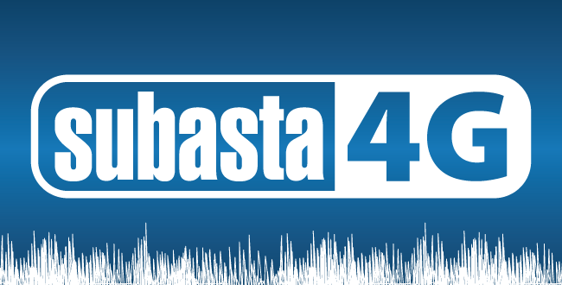
El Ministerio TIC mediante subasta otorgó las licencias de 4G a cinco compañías. De esta manera el Gobierno llevará Internet inalámbrico a los más pobres, conectará con las oportunidades a los colombianos que viven en las regiones más apartadas del país y mejorará la calidad del servicio.
El Ministerio de Tecnologías de la Información y las Comunicaciones realizó la subasta más importante del sector TIC en los últimos años en América Latina, que permitirá ofrecer la tecnología 4G en el país.
La subasta permitió la entrada de dos nuevas empresas al mercado móvil colombiano, con el fin de promover competencia, mayor calidad, más cobertura y mejores precios en los servicios de telefonía e internet móvil.
La Subasta 4G comenzó a las 7:00 de la mañana del 26 de junio de 2013 y se extendió hasta las 4:30 p.m., tiempo en el cual se realizaron 3 rondas. Durante la jornada se subastaron de manera simultánea siete bloques de espectro para 4G, tres en la banda conocida como AWS y cuatro en la banda de 2.500MHz.
Seis empresas pujaron por las bandas de espectro y la distribución se presenta a continuación:
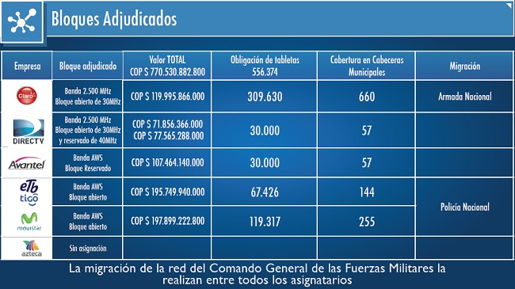
Adicional a esta suma de dinero los operadores tendrán que destinar recursos para cumplir con obligaciones de cobertura a las cabeceras municipales más alejadas, planes especiales y compra de 556.374 tabletas para los estudiantes más pobres, como parte del pago por el espectro. El operador dominante tiene que cumplir con las obligaciones más altas.
Los recursos cercanos a los 770 mil 535 millones que recaudará el Estado serán destinados al desarrollo de programas sociales que buscan llevar la tecnología a los colombianos más pobres.
Para garantizar la transparencia durante el proceso de la Subasta 4G, se contó con la supervisión de organismos de control como la Procuraduría General de la Nación.
“Se cumplió el propósito del Presidente Juan Manuel Santos que con 4G ganarán los colombianos. Ganan porque llega más competencia a internet y a la telefonía móvil. Mayor calidad y mejores precios para los colombianos. Recaudamos 70% más de los recursos esperados que serán destinados a la realización de los programas sociales de Vive Digital”, manifestó el Ministro TIC, Diego Molano Vega, durante el acto de cierre de la subasta.
Con la realización de esta subasta el Gobierno del Presidente Santos cumple con las metas de infraestructura que se trazó en el Plan Vive Digital, con el objetivo de mejorar la calidad de los servicios de telefonía que reciben los colombianos y hacer un de Colombia un país moderno.
¿Qué es la tecnología 4G?
La tecnología de 4G será una de las soluciones que implementa el Gobierno del Presidente Juan Manuel Santos para llevar Internet inalámbrico a los más pobres.
El mayor objetivo de esta subasta es favorecer al usuario con mejorar calidad del servicio, más cobertura y mejores tarifas, a través de la promoción de competencia en el mercado móvil.
Se espera que en diciembre de este año comiencen a prestar los servicios de 4G en las principales ciudades del país.

